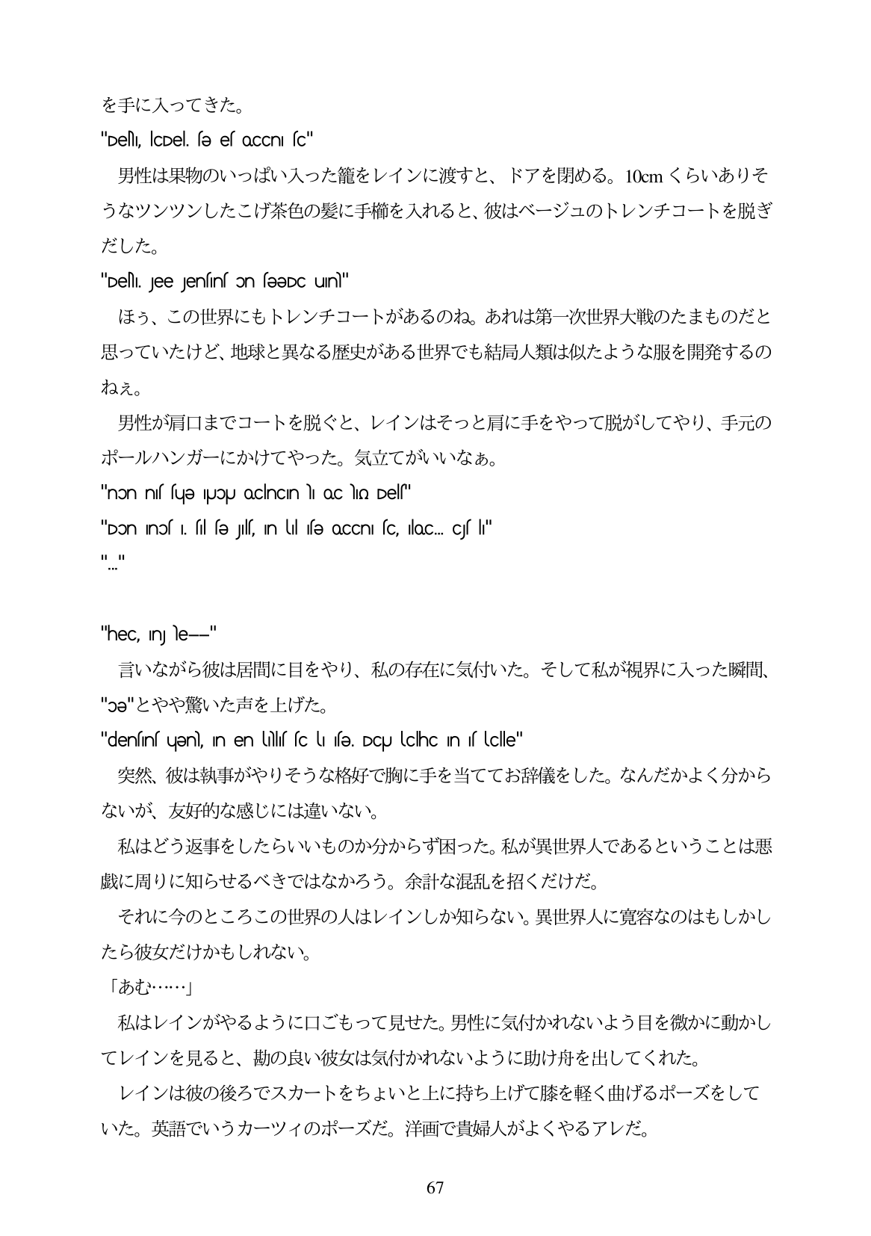

を手に入ってきた。

"DeNII, lcDel. sə es occnl sc" 男性は果物のいっばい入った籠をレインに渡すと、ドアを閉める。10cmくらいありそ

うなツンツンしたこげ茶色の髪に手権論を入れると、彼はベージュのトレンチコートを脱ぎ

だした。

"DeNI. Jee Jensíns on səəDC un" ほう、この世界にもトレンチコートがあるのね。あれは第一次世界大戦のたまものだと

思っていたけど、地球と異なる歴史がある世界でも結局人類は似たような服を開発するの

ねえ。 男性が肩口までコートを脱ぐと、レインはそっと肩に

ポールハンガーにかけてやった。気立てがいいなあ。

"non ns sə IUOU OcinCın Yı oC in Dels"

巨をやって脱がしてやり、手元の

"Don nof I. fl fe Julf. In ul fe occni fo, loc. cJf li"

"hec, In Ne-" 言いながら彼は居間に目をやり、私の存在に気付いた。そして私が視界に入つた瞬間、 "os"とやや驚いた声を上げた。 "densinsuen), In en UNIls scu se. DCU lchc In slcle" 突然、彼は執事がやりそうな格好で胸に手を当ててお辞儀をした。なんだかよく分から ないが、友好的な感じには違いない。 私はどう返事をしたらいいものか分からず困った。私が異世界人であるということは悪 戯に周りに知らせるべきではなかろう。余計な混乱を招くだけだ。 それに今のところこの世界の人はレインしか知らない。異世界人に寛容なのはもしかし たら彼女だけかもしれない。 私はレインがやるように口ごもって見せた。男性に気付かれないよう目を微かに動かし てレインを見ると、勘の良い彼女は気付かれないように助け舟を出してくれた。 レインは彼の後ろでスカートをちよいと上に持ち上げて膝を軽く曲げるポーズをして いた。英語でいうカーツィのポーズだ。洋画で貴婦人がよくやるアレだ。

**67**